ANEXO I – FIGURAS

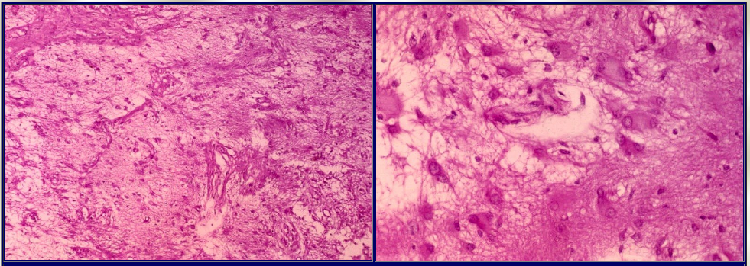Figura 1: Astrocitoma difuso de baixo grau, grau II segundo a OMS. As células lembram astrócitos reativos normais (astrócitos gemistocíticos). Apresenta atipias (como perda relação núcleo-citoplasma, células multinucleadas, variação do volume e cromatismo nucleares). A celularidade é baixa e as células se distinguem em uma matriz finamente fibrilar, formada por seus próprios prolongamentos. Não há mitoses, proliferação vascular nem necrose⁴.
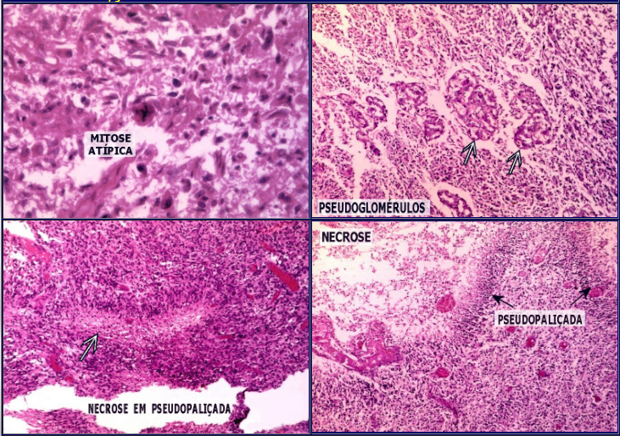
Figura 2: Estas figuras ilustram critérios para graduação. Mitoses não precisam ser atípicas. Há uma mitose tetrapolar. Os pseudoglomérulos são vasos tão proliferados que podem imitar glomérulos renais. A áreas de necrose não precisam ter a disposição em paldiça na periferia, embora esta arquitetura seja muito típica dos astrocitomas difusos de alto grau. Exemplos de graduação: atipias (virtualmente sempre presentes) + mitoses = grau III; atipias (virtualmente sempre presentes) + proliferação vascular= grau III; atipias (virtualmente sempre presentes) + necrose= grau III; atipias (virtualmente sempre presentes) + proliferação vascular+ mitose = grau IV; atipias (virtualmente sempre presentes) + mitoses + necrose = grau IV; atipias (virtualmente sempre presentes) + mitoses + proliferação vascular + necrose = grau IV(lembrar que proliferação vascular e necrose valem como um critério só)⁴.

